

教育部“国培计划”（2017）

河北省乡村教师省外研修项目（初中生物）
主办：杭州师范大学生命与环境科学学院
简 报
（第五期）
2017年11月24日-11月28日

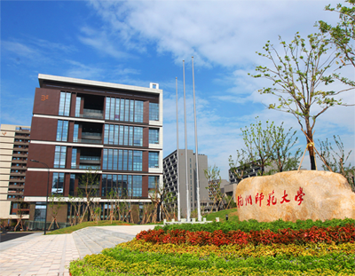

（所有照片与视频除说明外均由王元洁、程茂凤、胡佳女提供）



—特色教学

11月24日，我们来到了杭州市保俶塔实验学校，杭州市保俶塔实验学校的周松华校长对学校发展及科学教学特色做了精彩演讲。我们还参观了精彩的课堂展示。

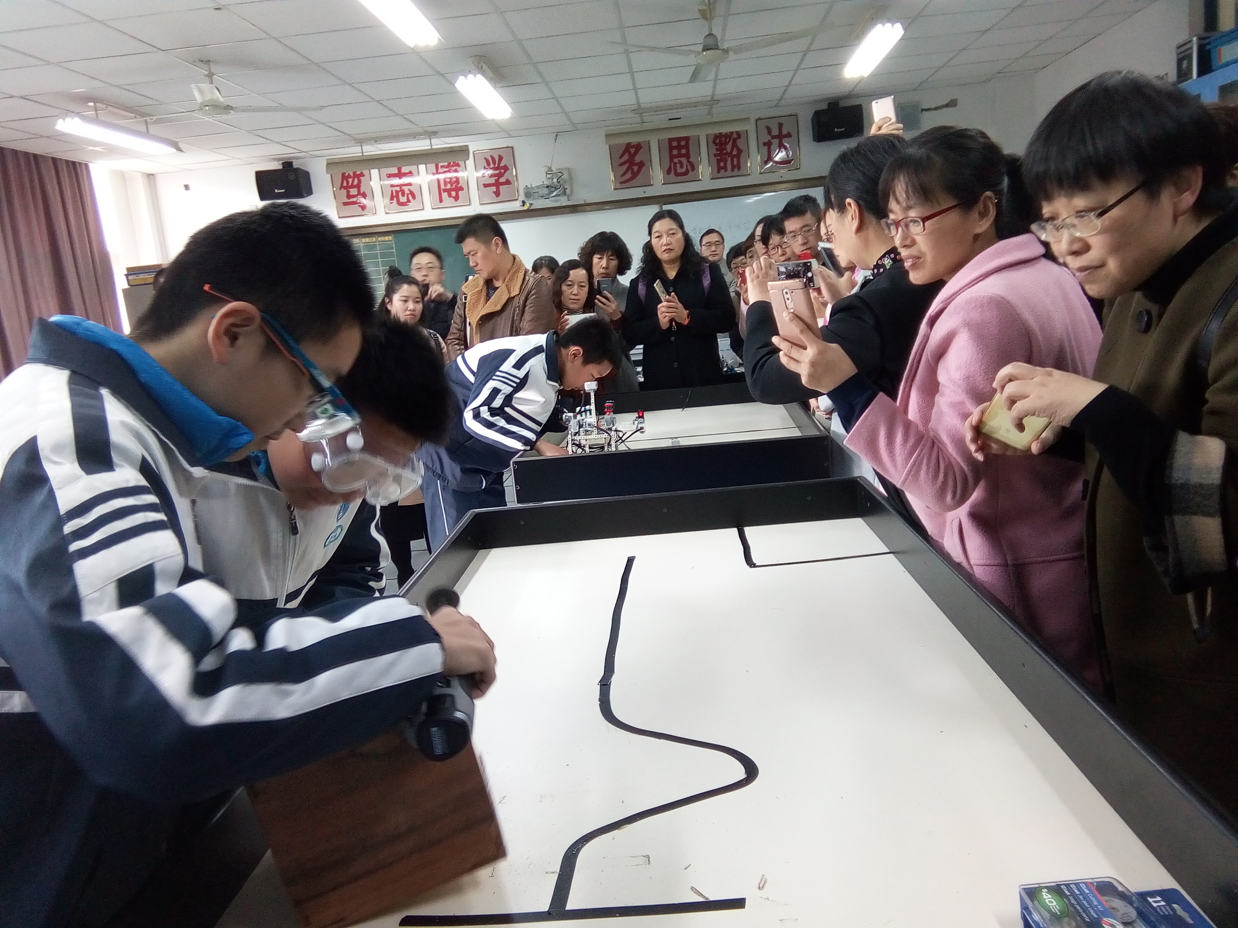

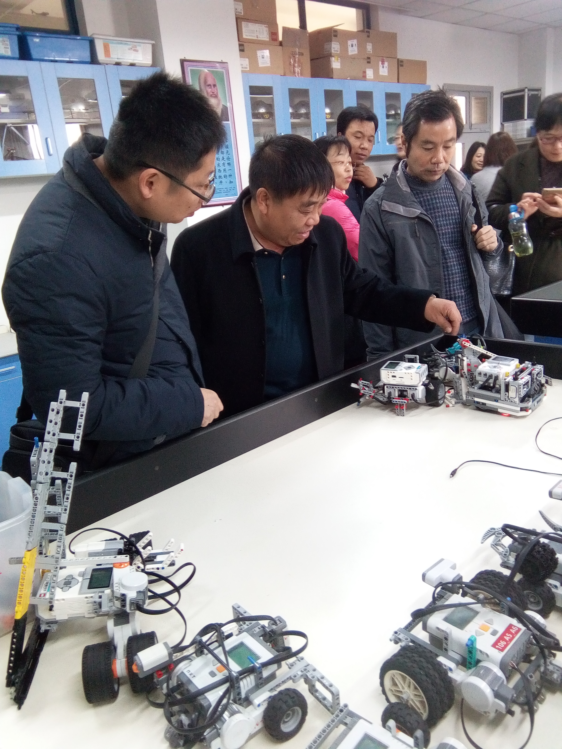
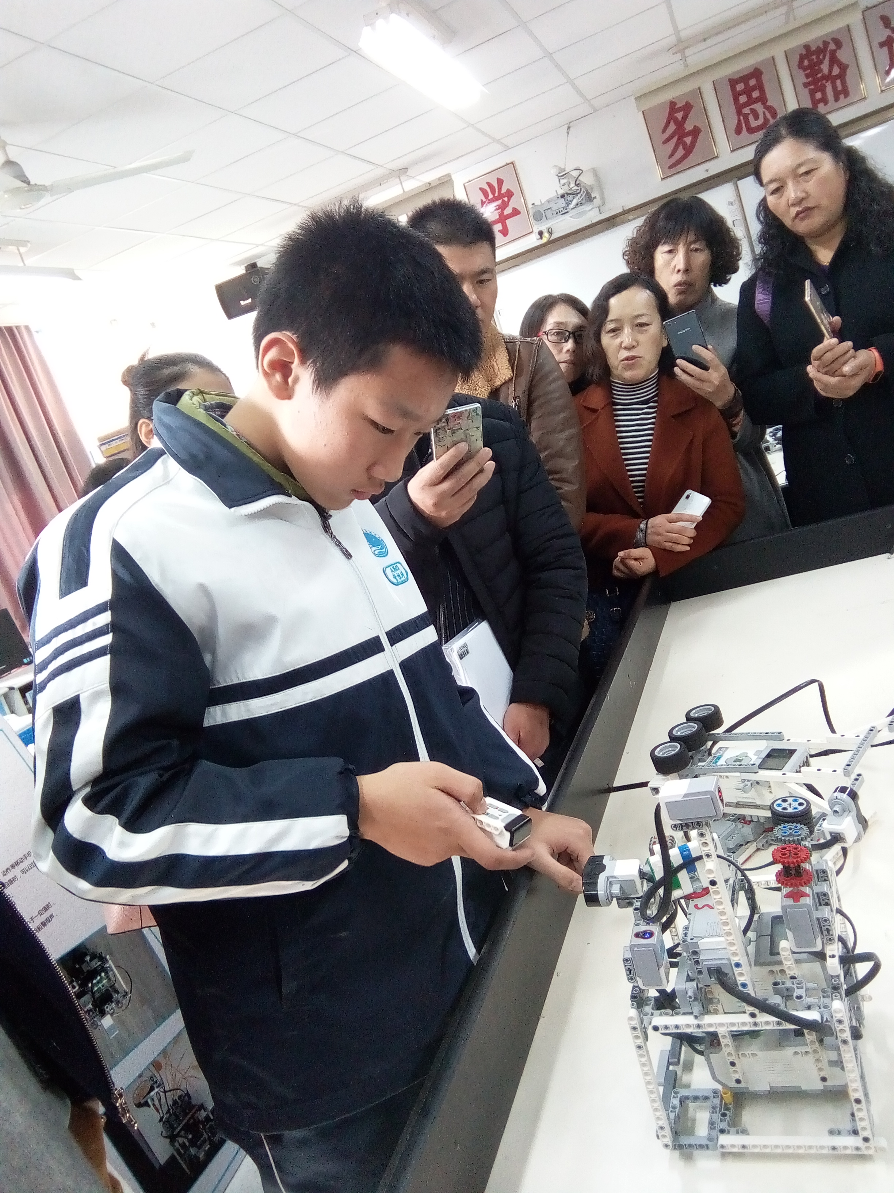


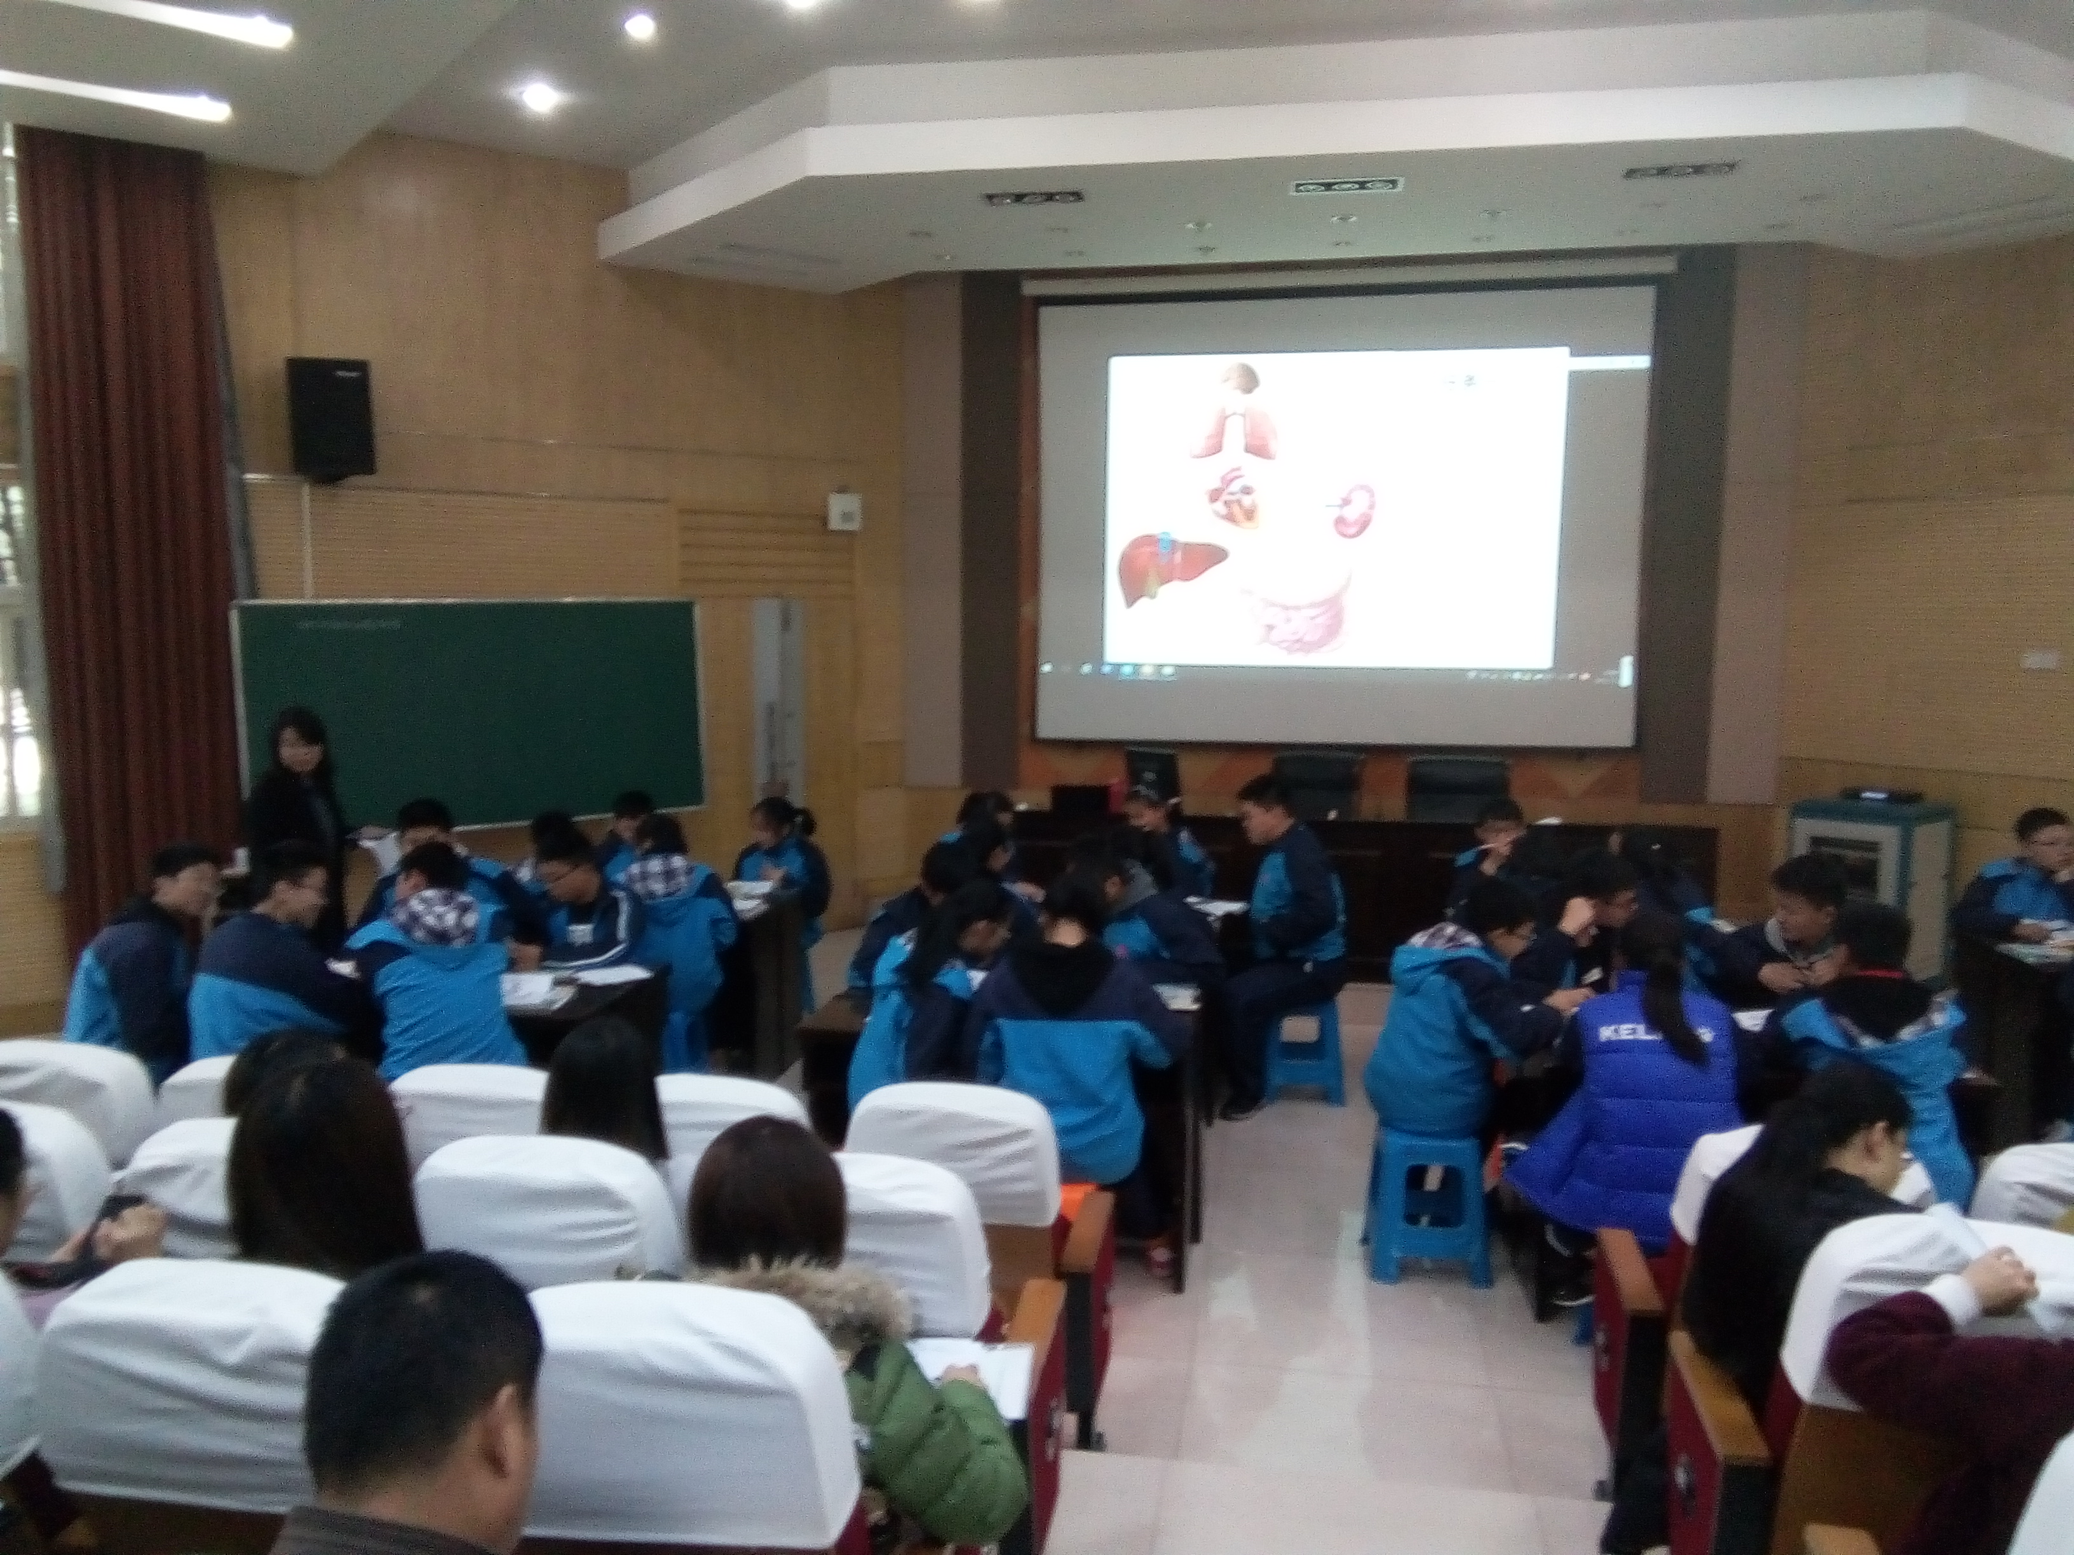
11月27日是硕果累累的一天，我们参观了杭州市景芳中学，并且观摩了两堂初中生物课，课堂名称分别为“血液循环（复习）”和“种群”。第一堂课的教师讲授流畅详细，第二堂课将探究学习层层推进，训练了学生自主探究的能力。

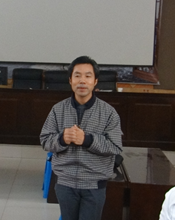
展示课结束后，在任老师的带领下，大家进行了课程的研讨。改进不足，发展优势，是一种值得长期保持的姿态！

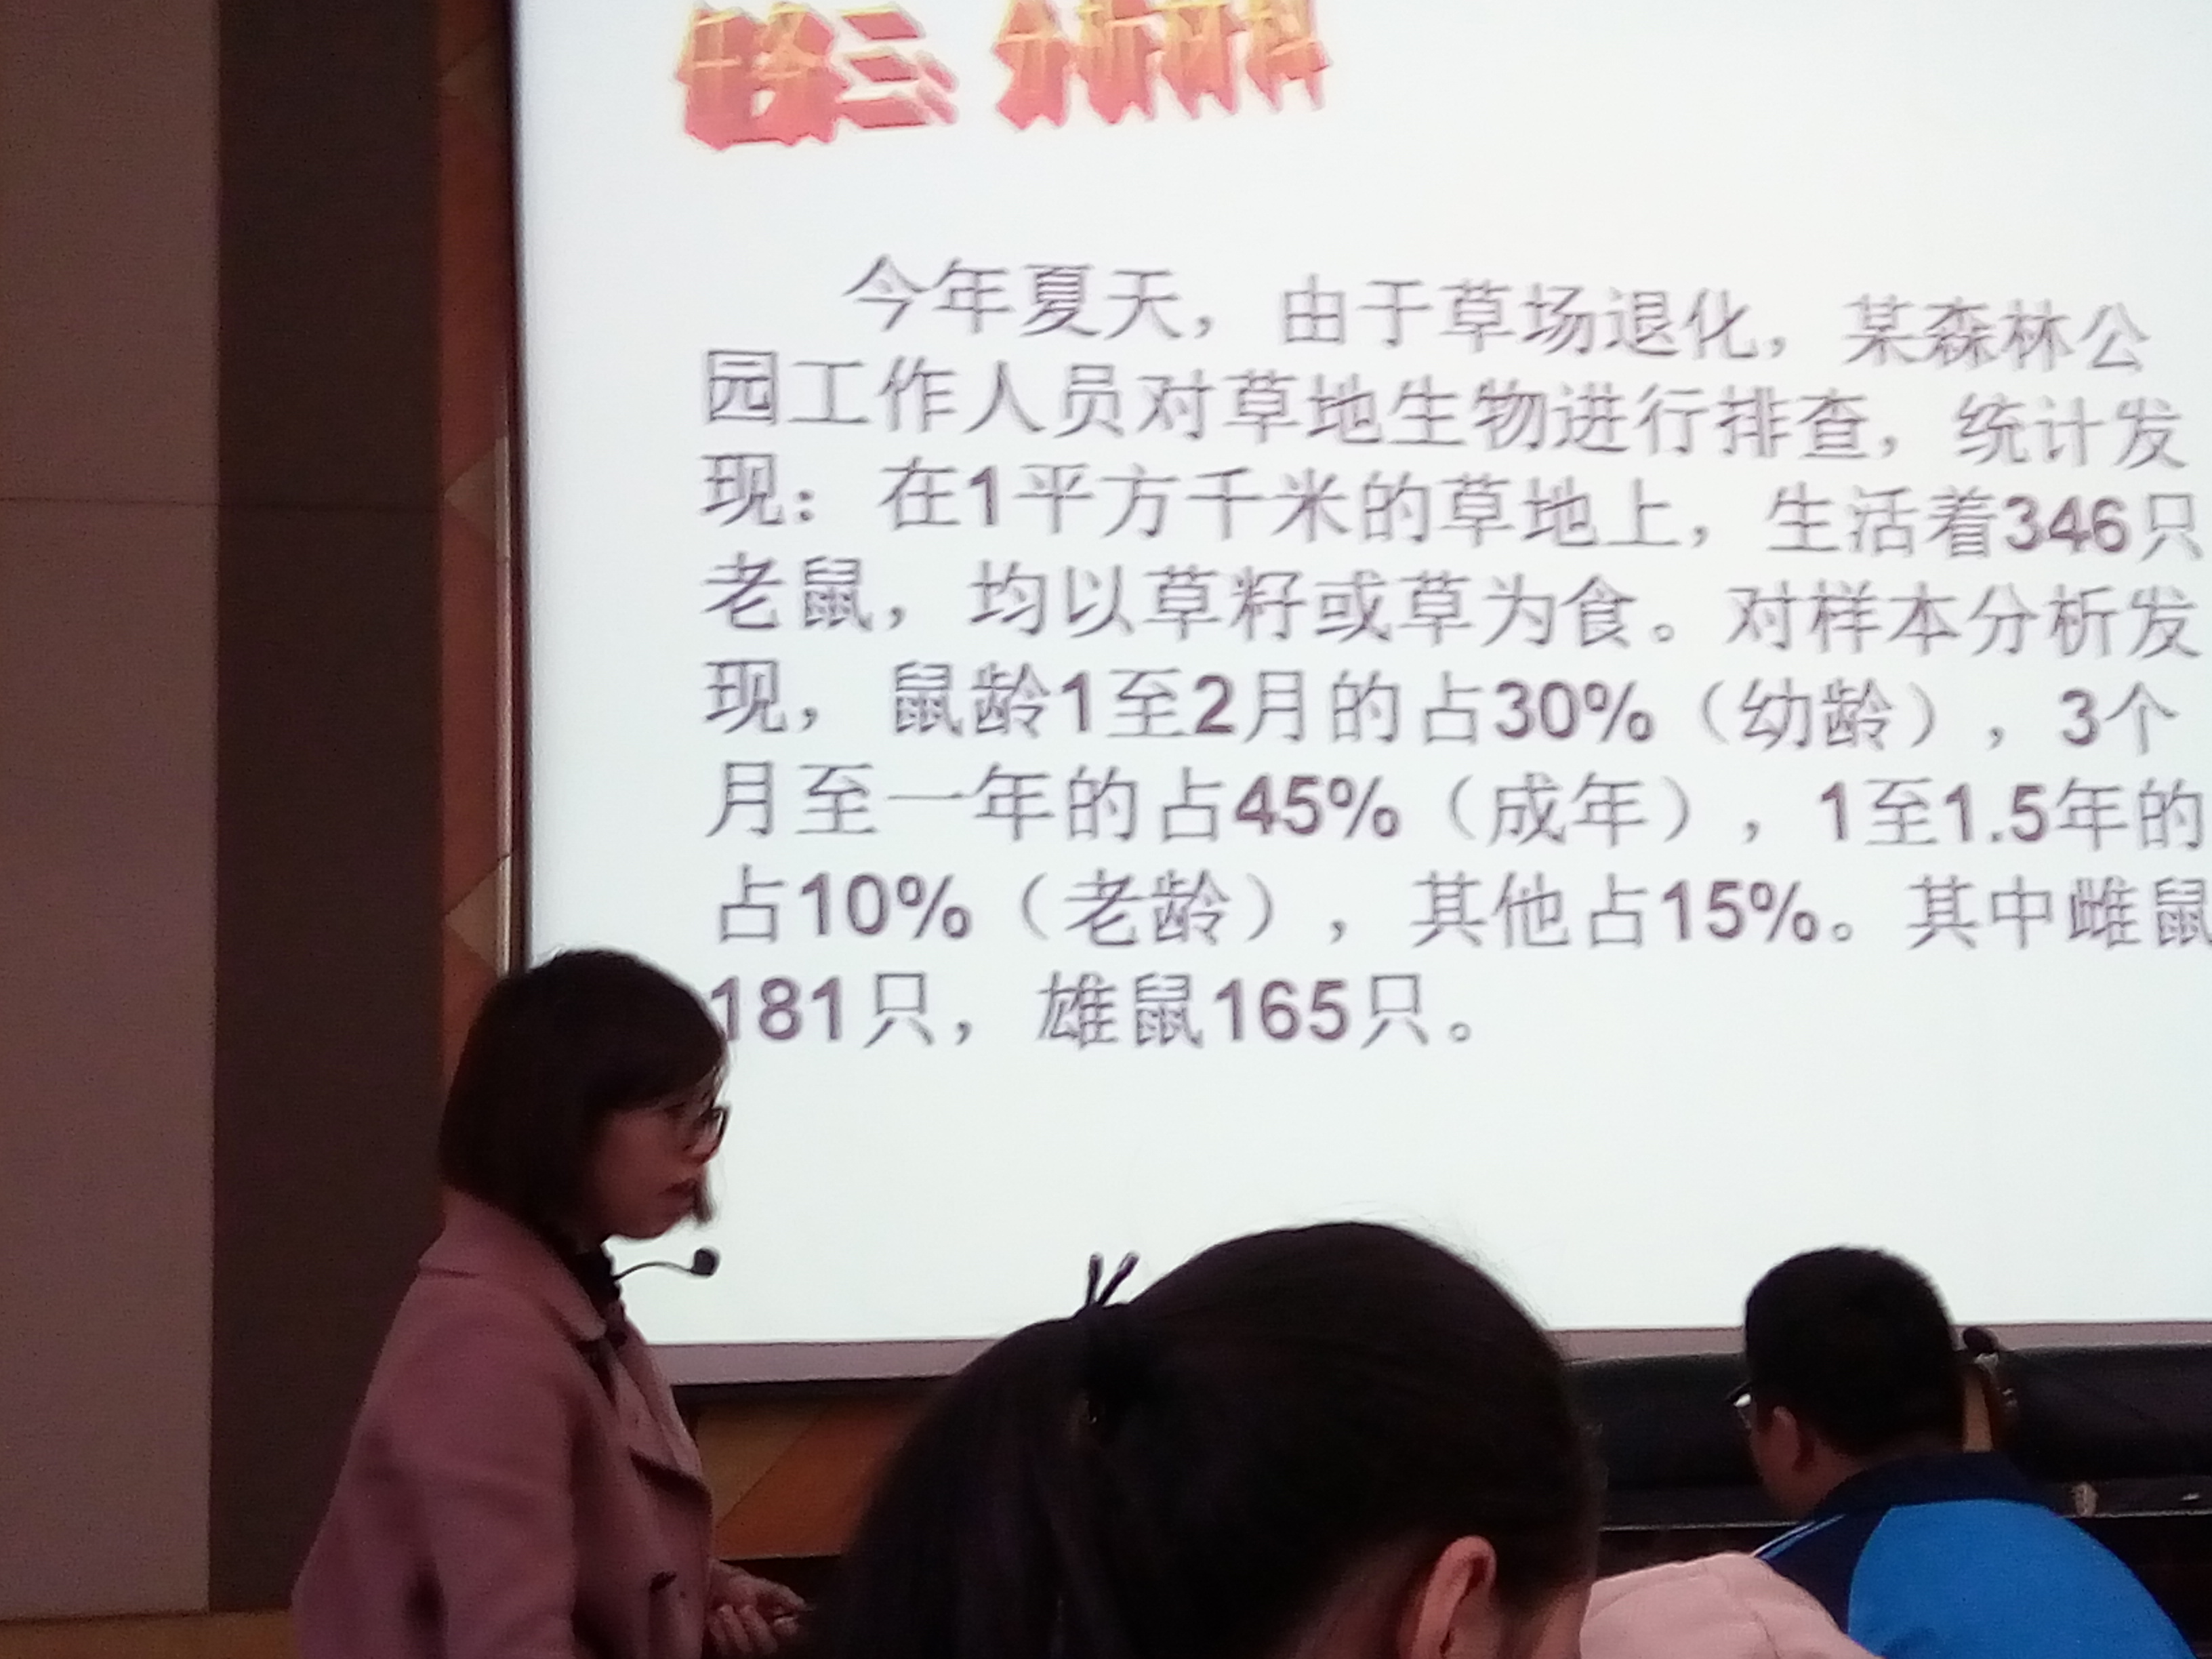

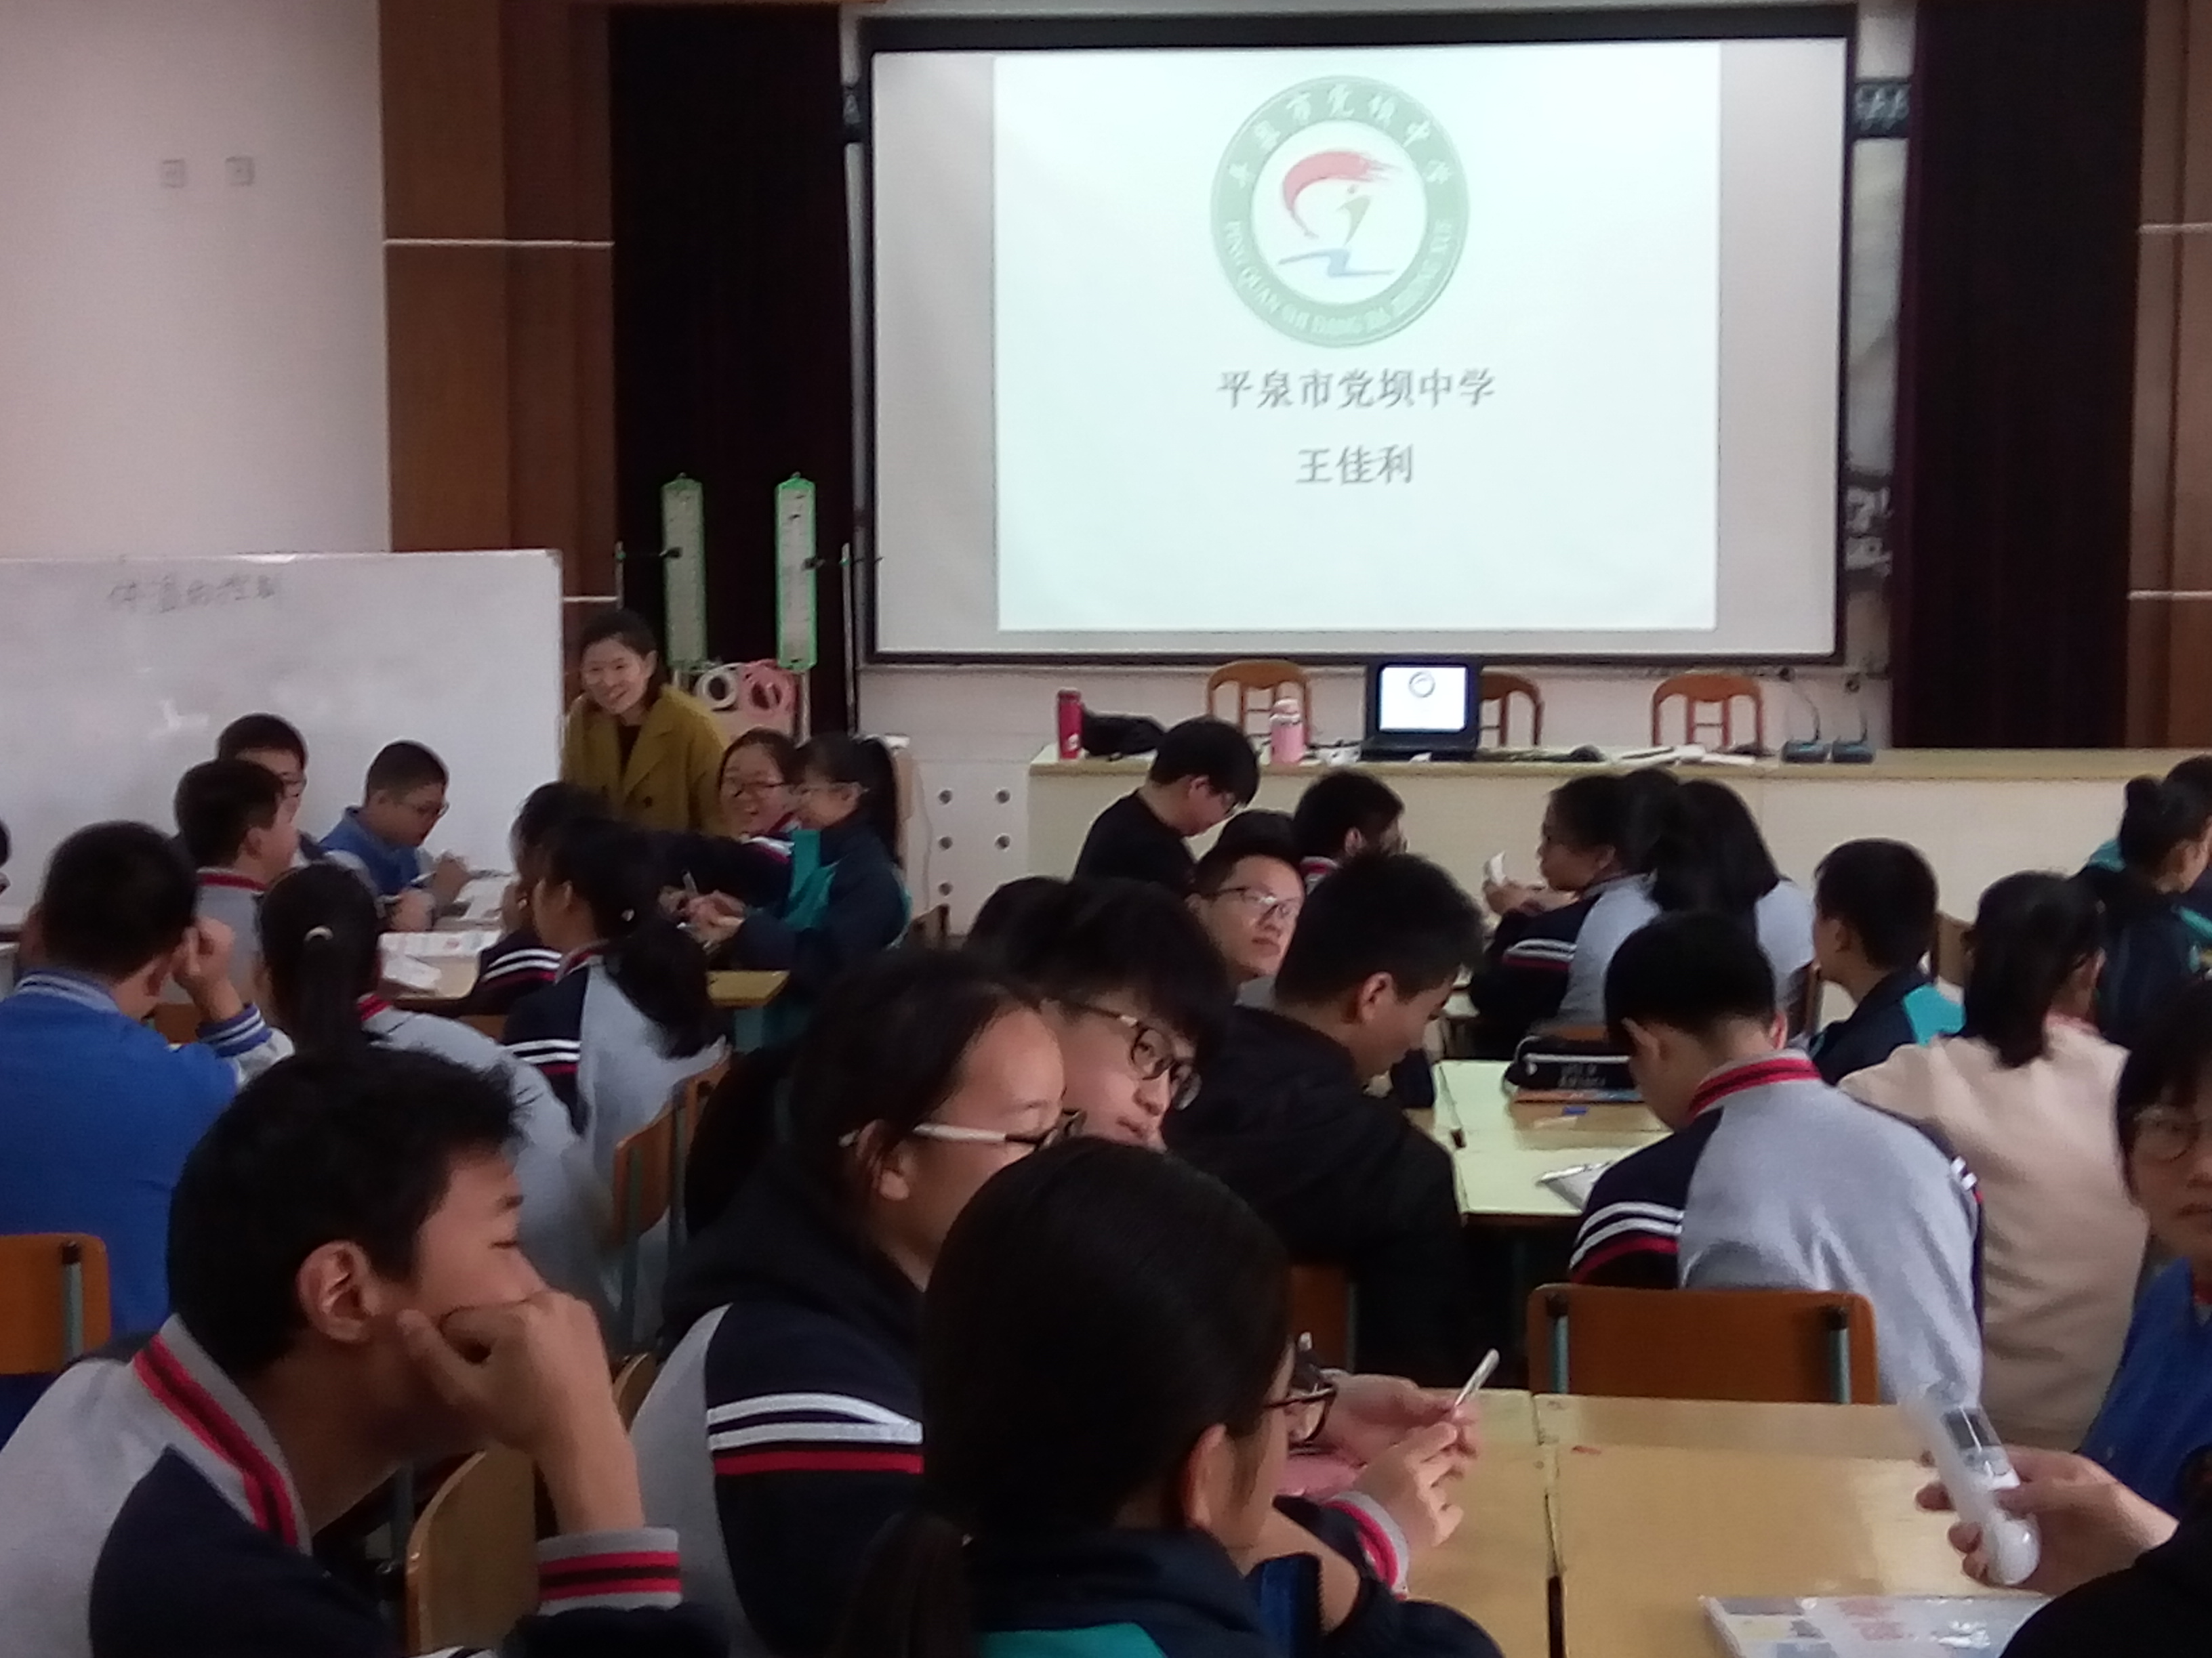

11月28日，我们河北省的王佳利教师和义蓬中学倪伟丽的老师为我们带来了“体温的控制”为课题的同课异构，教师讲授层层深入，学生听课热情投入，师生互动充分，大家从中得到了许多启发。
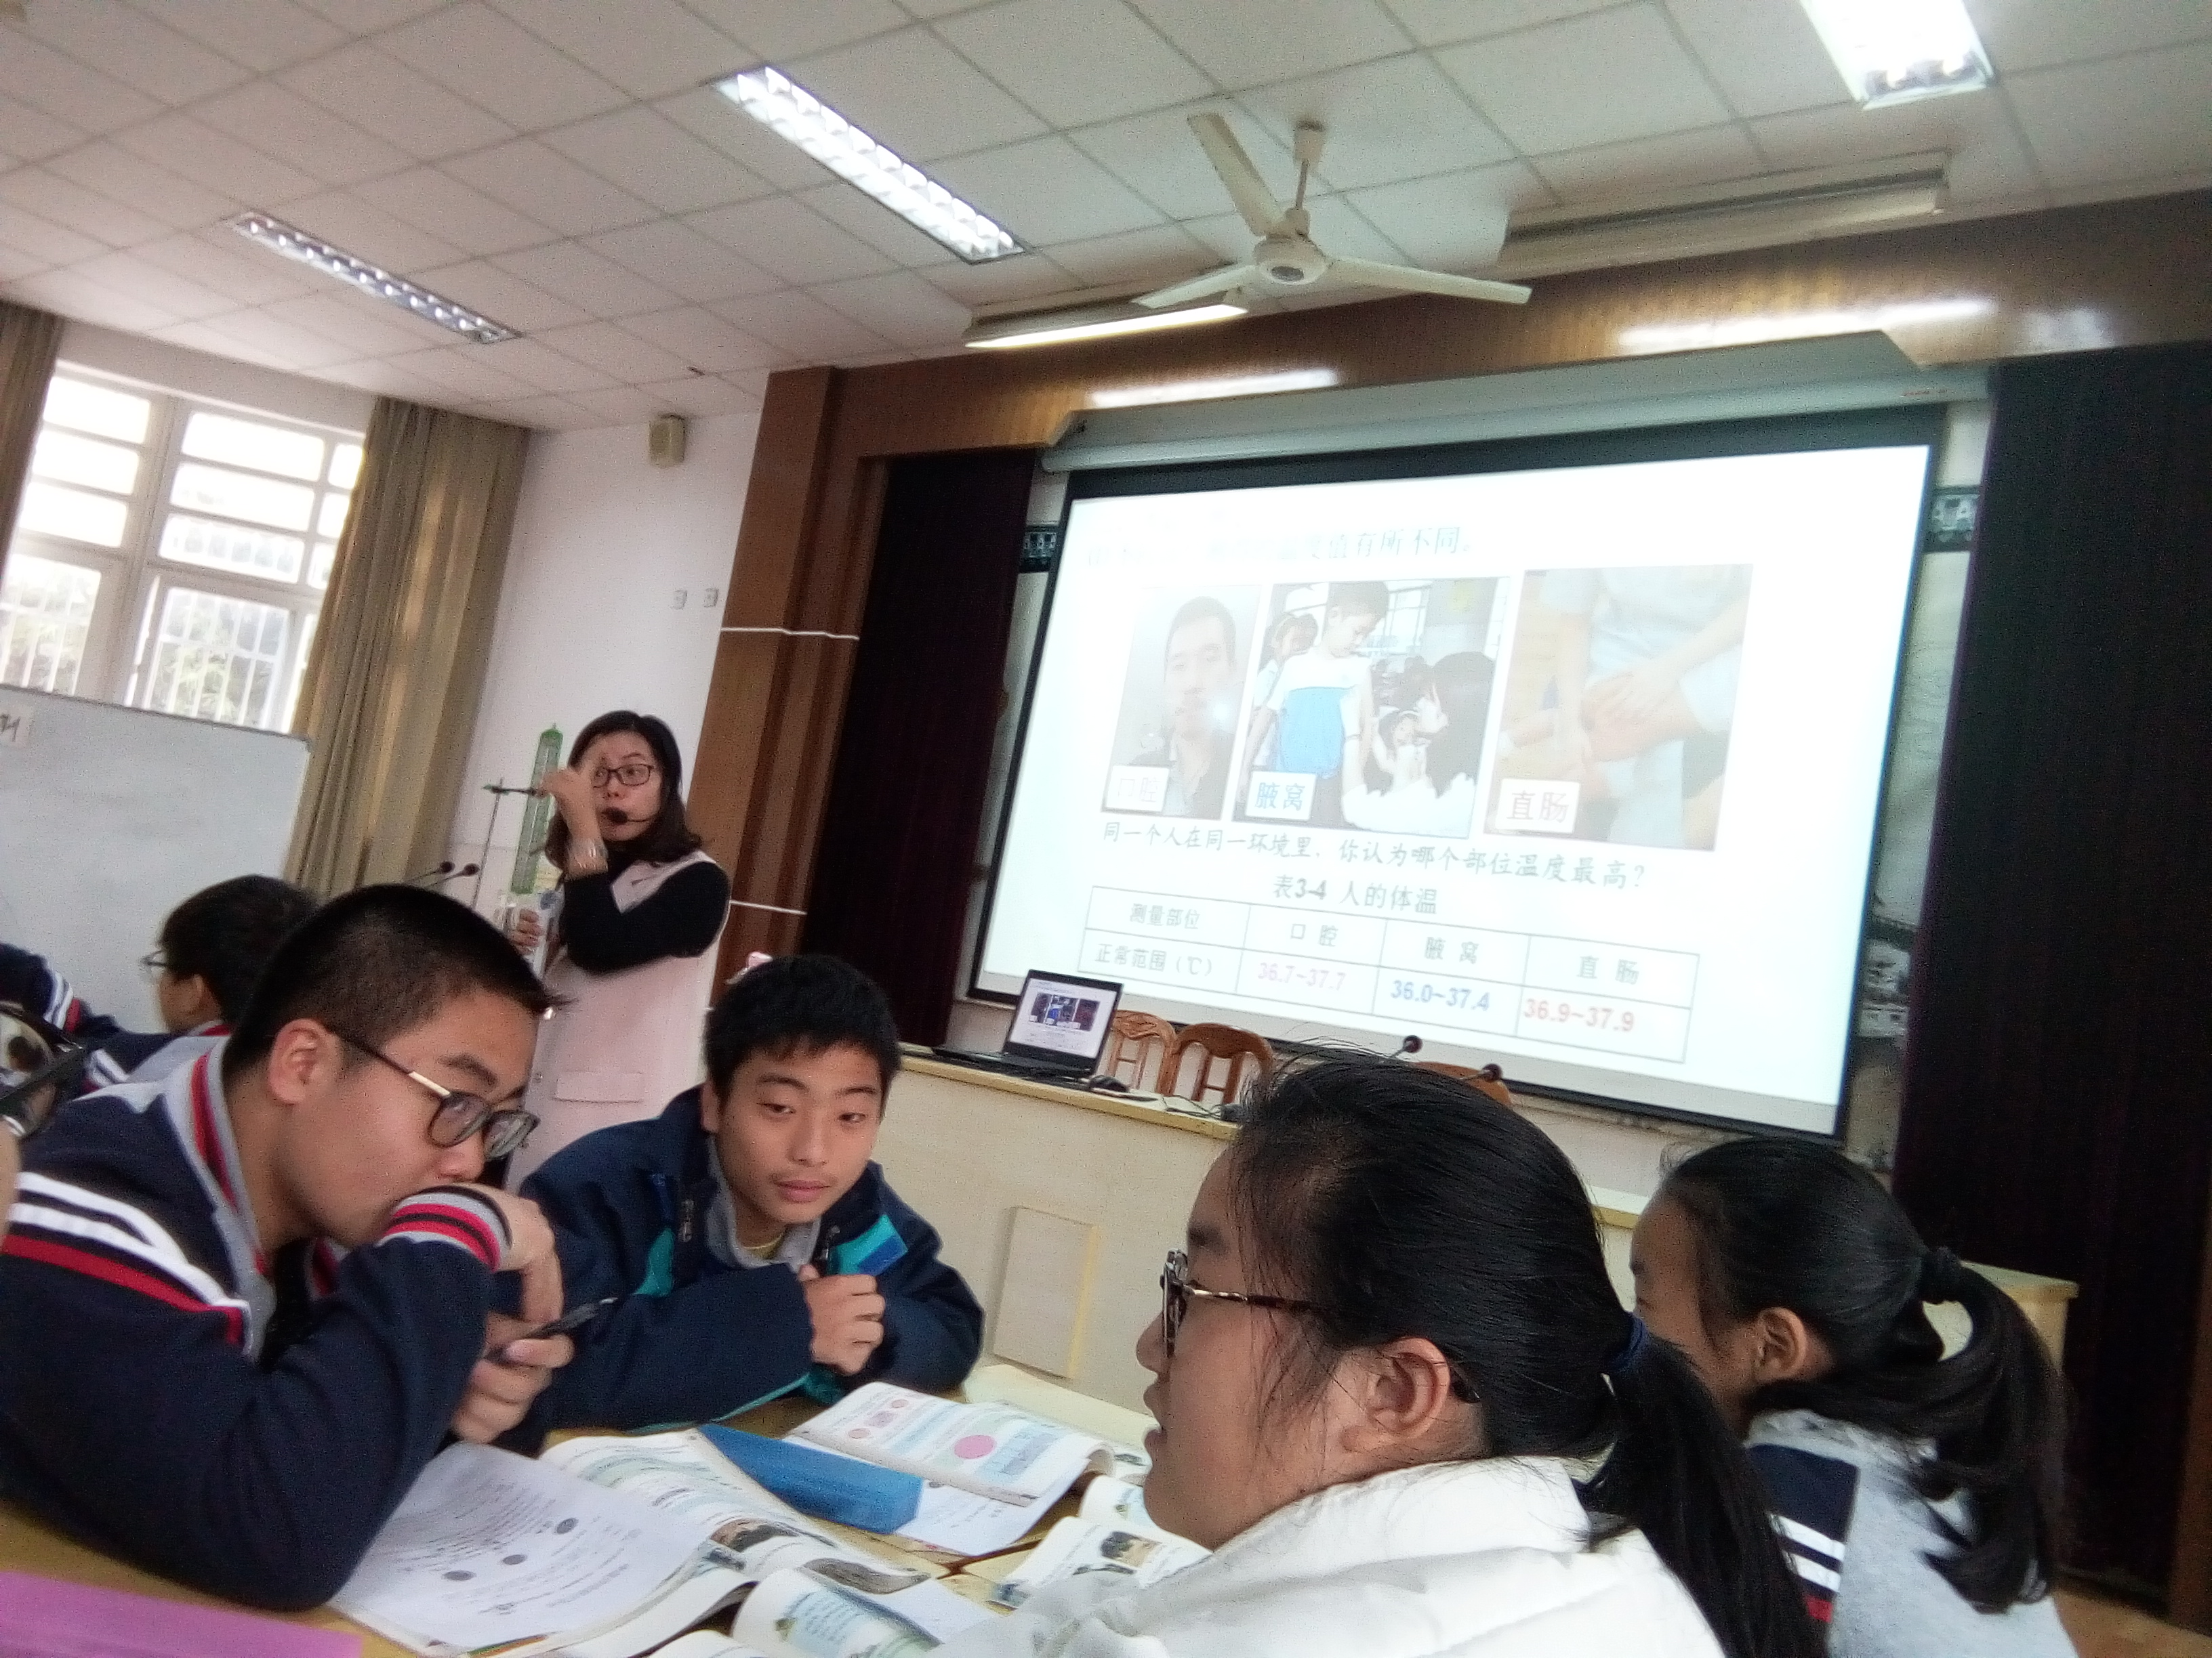

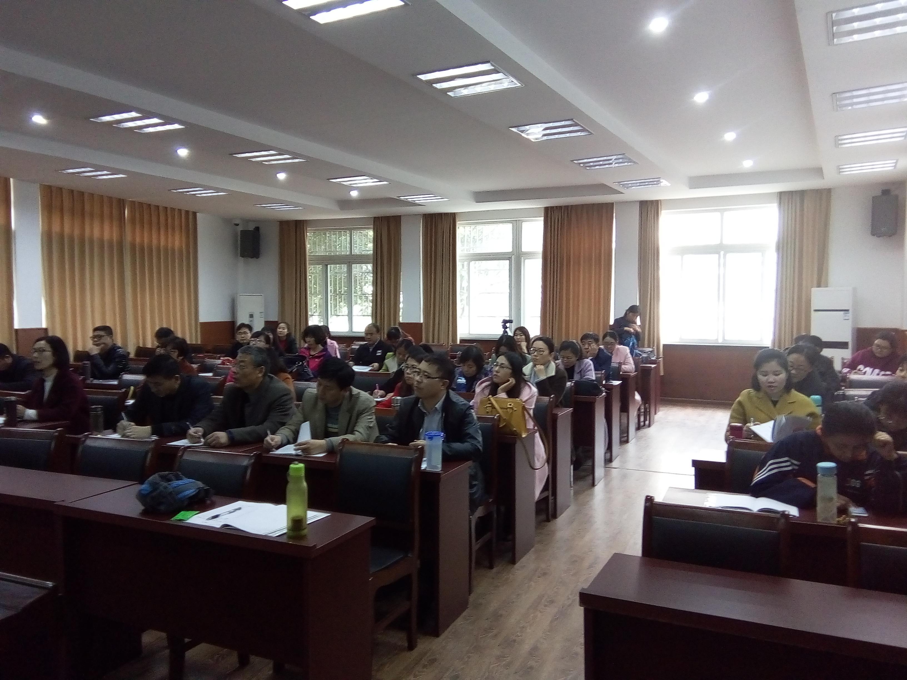
经过这几天中学的观摩听课，大家都记下了许多宝贵的笔记，有或少或多的想法，日后一定能把自己的课堂设计得更加丰富多彩！

